SECONDA PROPOSTA

Siamo ancora a...
Menton Garavan

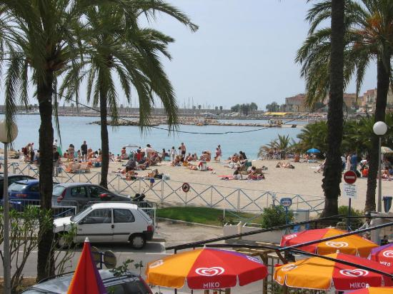
BORD DE MER
In un immobile di alto standing
Sito sul fronte mare di Garavan
A pochi passi dal centro, dai commerci e dalle spiagge di sabbia...
Sito al 1°piano con 2 accessi
Bilocale di 63,75mq netti calpestabili
composto da: ingresso, soggiorno con accesso terrazza vue mer, cucina abitabile, sala da bagno, grande camera di letto, wc separato,
traversante con 2 terrazze
parcheggio privato nel sottosuolo

595.000€
totalmente rinnovato

Per stasera ho finito...!

